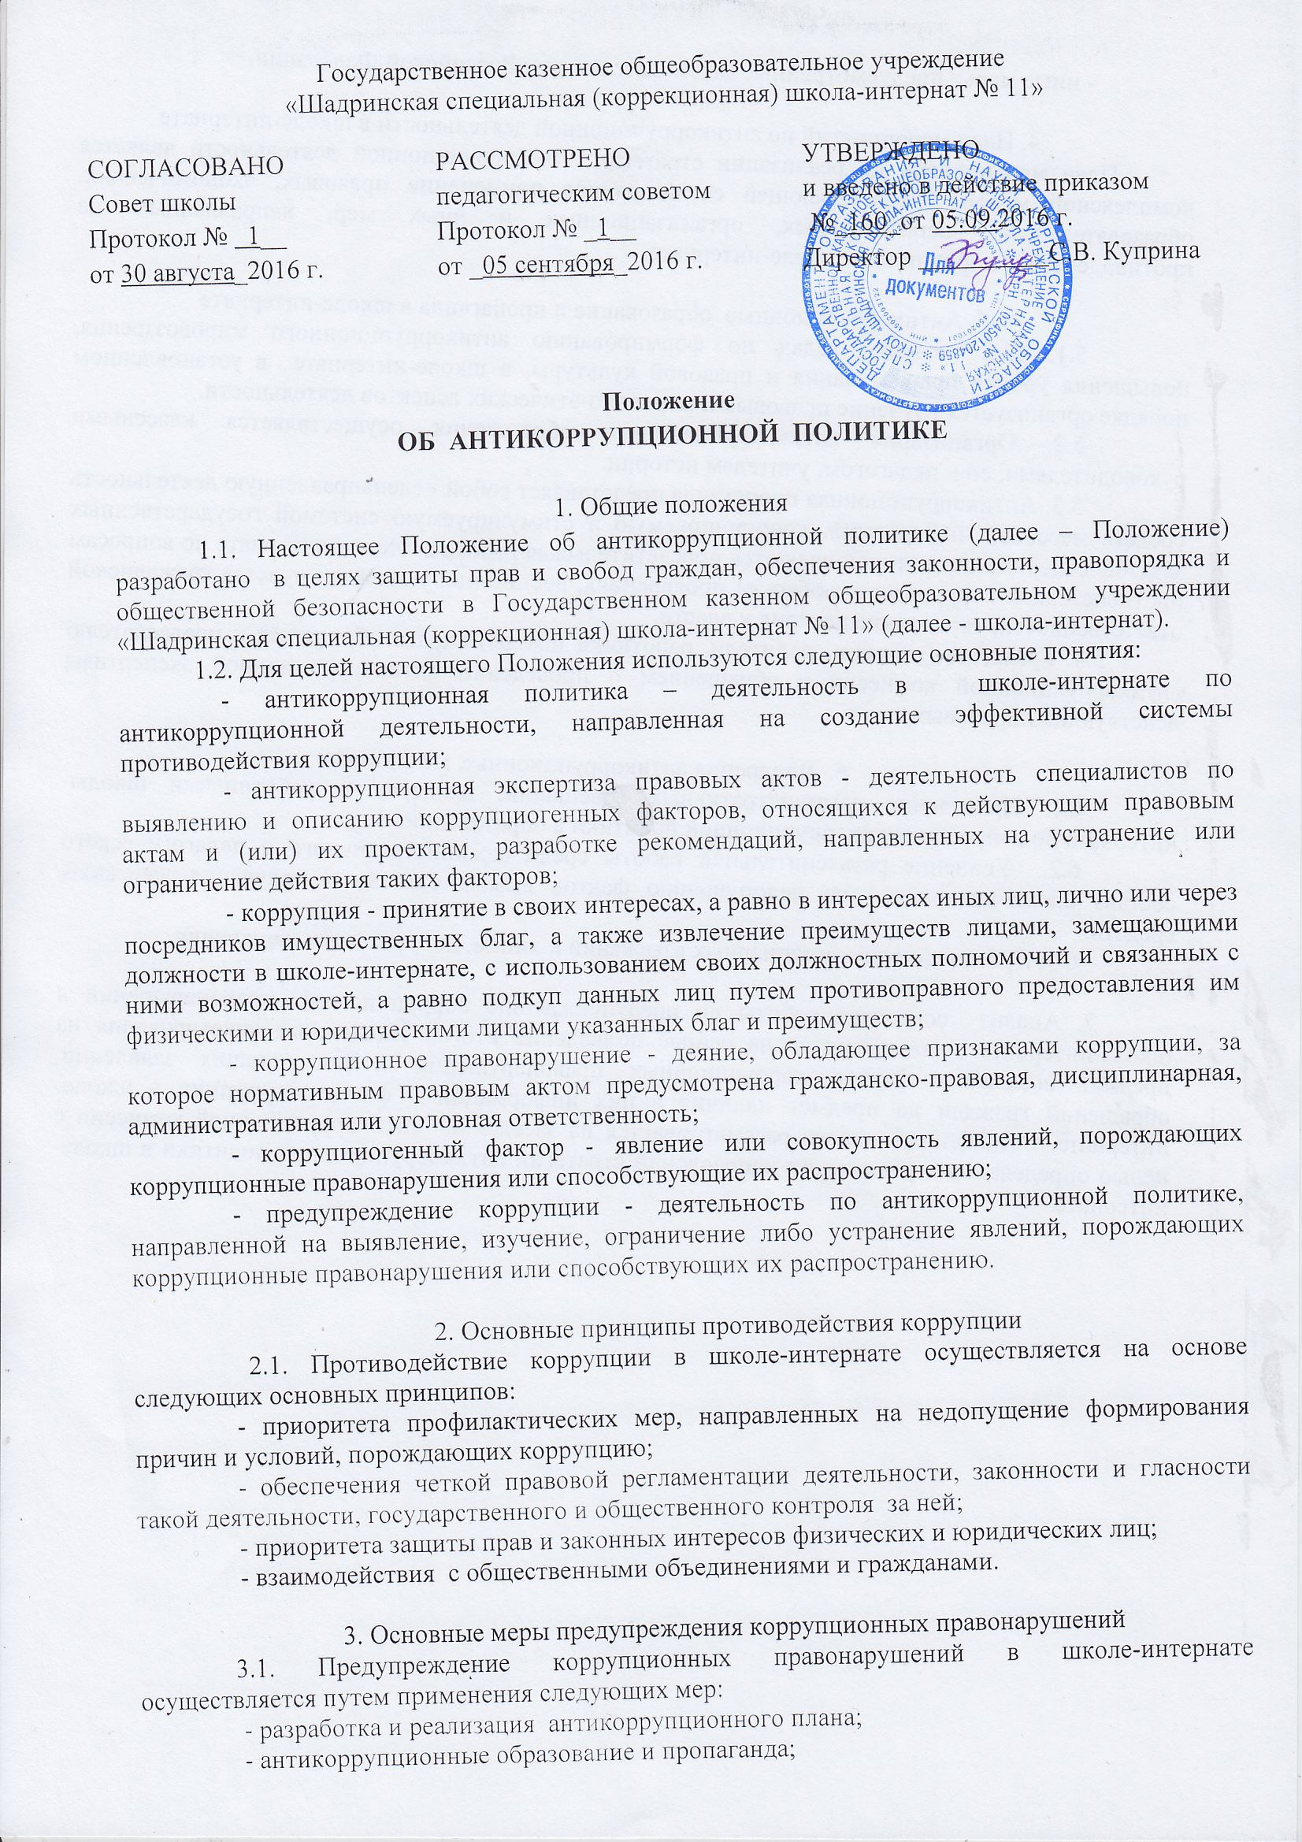
- иные меры, предусмотренные законодательством Российской Федерации.

4. План мероприятий по антикоррупционной деятельности в школе-интернате
План мероприятий по реализации стратегии антикоррупционной деятельности является комплексной мерой, обеспечивающей согласованное применение правовых, экономических, образовательных, воспитательных, организационных и иных мер, направленных на противодействие коррупции в школе-интернате.

5. Антикоррупционные образование и пропаганда в школе-интернате
5.1. Для решения задач по формированию антикоррупционного мировоззрения, повышения уровня правосознания и правовой культуры, в школе-интернате в установленном порядке организуется изучение правовых и морально-этических аспектов деятельности.
5.2. Организация антикоррупционного образования осуществляется классными руководителями, соц. педагогом, учителем истории.
5.3. Антикоррупционная пропаганда представляет собой целенаправленную деятельность средств массовой информации, координируемую и стимулируемую системой государственных заказов, содержанием которой являются просветительская работа в школе-интернате по вопросам противостояния коррупции в любых ее проявлениях, воспитания у граждан чувства гражданской ответственности, укрепление доверия к власти.
5.4. Граждане (ученики, родители, работники школы) вправе обратиться к председателю антикоррупционной комиссии с обращением о проведении антикоррупционной экспертизы действующих правовых актов

6. Внедрение антикоррупционных механизмов
6.1. Проведение административных совещаний, планерок с работниками школы-интерната по вопросам антикоррупционной политики в образовании.
6.2. Усиление разъяснительной работы среди административного и педагогического состава школе-интернате по недопущению фактов вымогательства и получения денежных средств.
6.3. Применение дисциплинарных взысканий к лицам, допустившим нарушения.

7. Анализ состояния работы по предупреждению коррупционных правонарушений в школе-интернате осуществляется на основе подведения итогов анонимного анкетирования на предмет выявления фактов коррупционных правонарушений и поступивших заявлений, обращений граждан на предмет наличия в них информации о фактах коррупции в школе-интернате. Обобщенный анализ рассматривается на заседании антикоррупционной комиссии с целью определения и реализации направлений стратегии антикоррупционной политики в школе-интернате.

